Załącznik nr 4

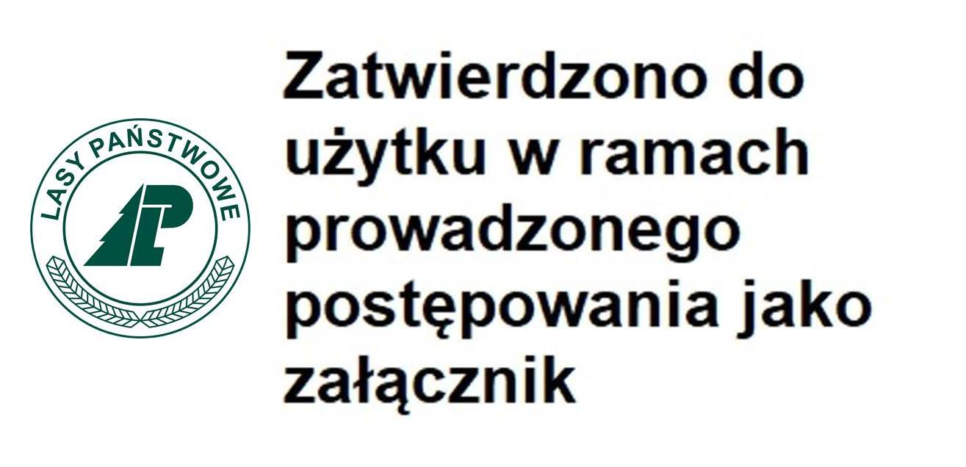

………………………………
………………………………
………………………………

(Nazwa i adres wykonawcy)

WYKAZ WYKONANYCH DOSTAW

W związku ze złożeniem oferty w postępowaniu o udzielenie zamówienia publicznego pn. „Dostawa maszyn do remontu i konserwacji dróg leśnych” nr postępowania Z.270.9.2022 ,na zamówienie częściowe nr………..

ja niżej podpisany _____________________________________________________________________________________________________________________________________________________ ______________________________________________________________________________________________________________________________________________________
działając w imieniu i na rzecz _________________________________________________________________________________________________________________________________________________________________________________________________________________________________
oświadczam, że Wykonawca którego reprezentuję, w okresie ostatnich 3 lat przed upływem terminu składania ofert (a jeżeli okres działalności jest krótszy – w tym okresie) wykonał następujące dostawy :

Opis przedmiotu  dostaw* | Wartość netto wykonanych dostaw  PLN | Termin końcowy  i początkowy  wykonania dostaw  (dzień/miesiąc/rok) | Podmiot, na rzecz którego dostawa została wykonana  (nazwa, siedziba)

* należy podać informacje umożliwiające ocenę spełniania przez Wykonawcę warunku udziału w postępowaniu w zakresie zdolności technicznej i zawodowej w odniesieniu do doświadczenia, wskazujące na zakres zrealizowanych dostaw, zgodnie z treścią warunku określonego w pkt 7.1 p.pkt 4) warunek I, SWZ.

…………………….dnia ………………

………………………………
Podpis Wykonawcy

